Ausbildungsunterlage für die durchgängige Automatisierungslösung
Totally Integrated Automation (T I A)

MODUL B1
Fehlerdiagnose / Fehlerbehandlung

Diese Unterlage wurde von der Siemens AG, für das Projekt Siemens Automation Cooperates with Education (SCE) zu Ausbildungszwecken erstellt.
Die Siemens AG übernimmt bezüglich des Inhalts keine Gewähr.

Weitergabe sowie Vervielfältigung dieser Unterlage, Verwertung und Mitteilung ihres Inhalts ist innerhalb öffentlicher Aus- und Weiterbildungsstätten gestattet. Ausnahmen bedürfen der schriftlichen Genehmigung durch die Siemens AG (Herr Michael Knust michael.knust@siemens.com).
Zuwiderhandlungen verpflichten zu Schadensersatz. Alle Rechte auch der Übersetzung sind vorbehalten, insbesondere für den Fall der Patentierung oder GM-Eintragung.

Wir danken der Fa. Michael Dziallas Engineering und den Lehrkräften von beruflichen Schulen sowie weiteren Personen für die Unterstützung bei der Erstellung der Unterlage

SEITE:

1. Vorwort 4
2. Fehlerdiagnose und Hardwarefehler 6
2.1. Sichtkontrolle der Spannungsversorgungsbaugruppe 6
2.1.1. AS 300 / PS 307 – 2A 6
2.1.2. AS 400 / PS 407 – 4A 7
2.2. Sichtkontrolle der Zentralbaugruppen (CPU) 7
3. Die Hardwarediagnose 8
3.1. Station laden in PG 8
3.2. Hardware diagnostizieren 10
3.2.1. Baugruppenzustand 11
3.2.1.1. Registerkarte “Allgemein” 12
3.2.1.2. Registerkarte „Diagnosepuffer“ 13
3.2.1.3. Registerkarte „Speicher“ 14
3.2.1.4. Registerkarte „Zykluszeit“ 14
3.2.1.5. Registerkarte „Zeitsystem“ 15
3.2.1.6. Registerkarte „Leistungsdaten“ 15
3.2.1.7. Registerkarte „Kommunikation“ 16
3.2.1.8. Registerkarte „Stacks“ 16
3.2.2. Station online öffnen 17
4. Diagnosemeldungen 19
5. Fehlerarten 22
5.1. Synchronfehler 22
6. Beispiel für einen Programmierfehler 23
6.1. Fehleranalyse mit Hilfe der Stacks 25
6.1.1. B-Stacks 25
6.1.2. U-Stack 26
6.1.3. L-Stacks 26
7. Programmieren des Fehler OB 121 27
8. Zugriffsfehler 29
8.1. Asynchrone Fehler 29


Information


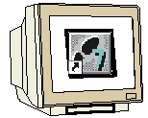
Programmierung


Hinweise

Vorwort

Das Modul B1 ist inhaltlich der Lehreinheit ‚Weiterführende Funktionen der STEP 7- Programmierung’ zugeordnet.

Grundlagen der
STEP 7- Programmierung
2 - 3 Tage Module A
Industrielle
Feldbussysteme
2- 3 Tage Module D
Weiterführende Funktionen der
STEP 7- Programmierung
2- 3 Tage Module B
Prozess-
visualisierung
2- 3 Tage Module F
Programmier-sprachen
2- 3 Tage Module C
IT- Kommunikation
mit SIMATIC S7
2- 3 Tage Module E
Anlagensimulation
mit SIMIT SCE
1-2 Tage Module G
Frequenzumrichter
an SIMATIC S7
2-3 Tage Module H

Lernziel:

Der Leser soll in diesem Modul die Vorgehensweise bei der Fehlerdiagnose kennen lernen. Dabei werden folgende Themen behandelt:

• Diagnosefunktionen in STEP 7
• Fehlerarten und dazugehörige Organisationsbausteine
• Arten von Organisationsbausteinen

Voraussetzungen:

Für die erfolgreiche Bearbeitung dieses Moduls wird folgendes Wissen vorausgesetzt:

• Kenntnisse in der Handhabung von Windows
• Grundlagen der SPS- Programmierung mit STEP 7 (z.B. Modul A3 - ‚Startup’
SPS- Programmierung mit STEP 7)
• Test- und Online- Funktionen in STEP 7 (z.B. Modul A7 - Test- und Online- Funktionen)

Benötigte Hardware und Software

1 PC, Betriebssystem Windows XP Professional mit SP2 oder SP3 / Vista 32 Bit Ultimate und Business / Server 2003 SP2 mit 600MHz ( nur XP) / 1 GHz und 512MB ( nur XP) / 1 GB RAM, freier Plattenspeicher ca. 650 - 900 MB, MS-Internet-Explorer 6.0 und Netzwerkkarte
2 Software STEP7 V 5.4
3 MPI- Schnittstelle für den PC (z.B. PC Adapter USB)
- SPS SIMATIC S7-300
Beispielkonfiguration:
- Netzteil: PS 307 2A
- CPU: CPU 314
- Digitale Eingänge: DI 16x DC24V
- Digitale Ausgänge: DO 16x DC24V / 0,5 A
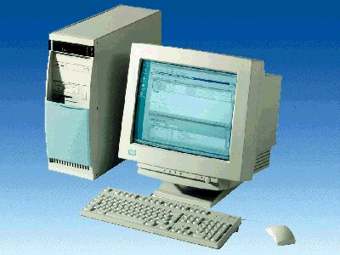
1 PC
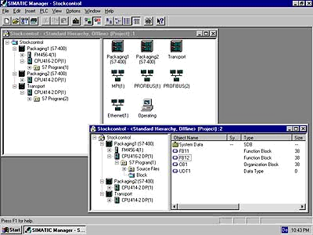
2 STEP7

3 PC Adapter USB

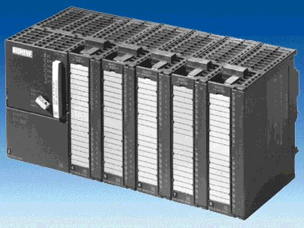
4 SIMATIC S7-300

Fehlerdiagnose und Hardwarefehler

Für eine Störung kann es verschiedene Ursachen geben.
Bei Störungen nach Unschalten auf RUN kann man zwischen zwei Fehlerbildern unterscheiden.

1. die CPU geht oder bleibt im STOP Betrieb und die gelbe STOP LED leuchtet, zusätzlich leuchten noch Anzeige LEDs auf der CPU oder der Spannungsversorgungseinheit oder an Peripheriebaugruppen oder an Busmodulen.

In diesen Fall liegt eine Störung der CPU vor. Zum Beispiel könnte eine Baugruppe im AS defekt oder falsch parametriert sein oder es liegt eine Störung am Bussystem vor.
Hier wird eine Unterbrechungsanalyse durchgeführt. Durch Auswerten der Hardwarediagnose
und durch Auslesen des Baugruppenzustands mit dem Diagnosepuffer und den Stack- Register.

2. die CPU ist im fehlerhaften RUN Betrieb und die grüne RUN LED leuchtet, zusätzlich leuchten oder Blinken noch Anzeige LEDs auf der CPU oder Spannungsversorgungseinheit oder Peripheriebaugruppen oder an Busmodulen.

In diesen Fall kann eine Störung der Peripherere oder der Spannungsversorgung vor.
Zum Beispiel könnte aber auch eine durch Organisationsbaustein abgesicherte Störung vorliegen.
Hier wird erst eine Sichtkontrolle durchgeführt. Die Anzeige LEDs auf CPU und Peripherie werden ausgewertet. In der Hardwarediagnose werden die Diagnosedaten der Peripheriebaugruppen und der Busbaugruppen ausgelesen. Weiterhin kann mit „Variable beobachten/Steuern“ auf dem PG eine Störanalyse durchgeführt werden.

Sichtkontrolle der Spannungsversorgungsbaugruppe

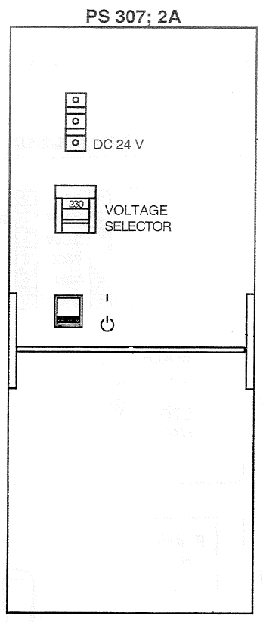
AS 300 / PS 307 – 2A

Nach dem Einschalten der Stromversorgung AS300 / PS307 – 2A leuchtet
Die LED Anzeige DC 24 V im fehlerfreien Betrieb grün.

Ist der Ausgangsstromkreis überlastet blinkt die Anzeige.
Bei kurzgeschlossenen Ausgangsstromkreis oder Unterspannung auf der Netzspannungseingangsstelle bleibt die Anzeige dunkel.

AS 400 / PS 407 – 4A
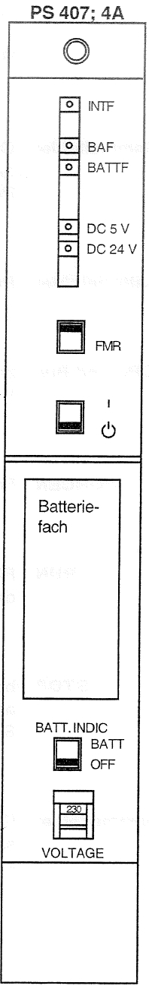
An der Stromversorgung AS 400 / PS407 – 4 A können Sie an den LEDs
INTF, DC 5 V, DC 24 V Baugruppenfehler und BAF, BATTF Batteriefehler
Erkennen und unterscheiden.
Baugruppenfehler
- Bei fehlender Netzspannung, defekter PS oder Betrieb der PS am
falschen Steckplatz bleiben die beiden LEDs DC 24 V und DC 5 V dunkel.
- Die LED INTF leuchtet rot bei internen Fehler z. B. bei Kurzschluss oder
Überlast an DC 5 V oder DC 24 V.
- Leuchten beide LEDs DC 5 V, DC 24 V grün ist die Spannungsversorgung
In Ordnung.

Bleibt nach dem Einschalten eine der LEDs dunkel, läuft das System nicht hoch.
Batteriefehler
- Die LED BAF leuchtet rot, wenn die Batteriespannung am Rückwandbus
zu niedrig ist z. B. Baugruppenkurzschluss oder wenn keine Pufferspannung vorhanden ist obwohl die Batterie in Ordnung ist.
- Die LED BATTF leuchtet gelb, wenn die Batterie leer ist oder fehlt.

Über den Schalter BATT INDIC können die LEDs und Überwachungssignale
der Batterie deaktiviert werden.
Mit den Taster FMR (Failure Message Reset) können Sie nach Fehlerbehebung
Die Fehlermeldung quittieren und rücksetzen.

Sichtkontrolle der Zentralbaugruppen (CPU)

Auf den Zentralbaugruppen befinden sich LEDs zur Sichtkontrolle.
An der CPU 315 – 2DP sollen die Status und Fehleranzeigen erläutert werden.

Die Hardwarediagnose
Mit Hilfe der ‚Hardwarediagnose’ im SIMATIC Manager erhalten Sie schnell einen Überblick über den Aufbau und Systemzustand des Automatisierungssystems.

Im folgenden sollen Diagnosefunktionen vorgestellt werden die Sie z.B. mit dem STEP 7- Projekt ‚Startup’ aus Modul A3 - ‚Startup’ SPS- Programmierung mit STEP 7 testen können.

Fügen Sie in der Hardware eine zusätzliche Analogbaugruppe ein.
(Diese eingefügte Baugruppe ist in Wirklichkeit nicht vorhanden)

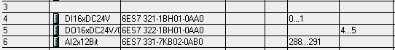

Das Programm mit der fehlerhaften Hardware wird in die CPU geladen.
Stellen Sie die CPU in den RUN Betrieb.
Hinweis
Solange nicht auf die fehlende Baugruppe zugegriffen wird zeigt die SF LED keinen Fehler.

Station laden in PG
Bei Fehlern oder Störungen sollte zuerst der Speicher der CPU ausgelesen werden.
Dabei wird das Programm und die Hardware aufs Programmiergerät übertragen.

Legen Sie ein neues Projekt mit dem Namen „startup von AS“ an.
Wählen Sie im Menü Zielsystem den Befehl „Station laden in PG“

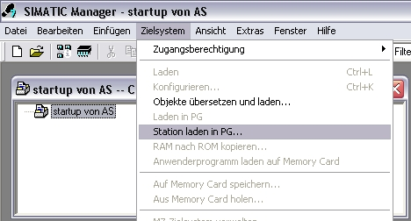

Wählen Sie den Steckplatz der CPU (bei S7-300 immer 2)
Klicken Sie auf die Schaltfläche „Aktualisieren“
Markieren Sie die Zeile mit der CPU und klicken Sie auf die Schaltfläche „OK“

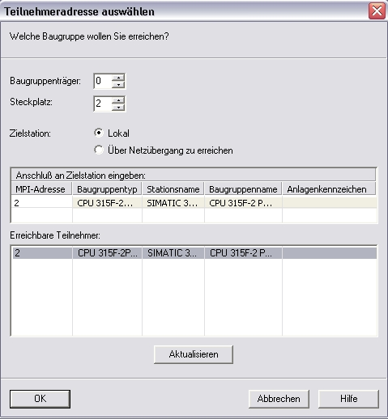

Nach dem Ladevorgang ist die SIMATIC 300 Station ins Projekt eingefügt.

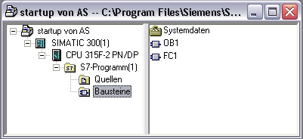

Hinweis
Bevor Sie mit der Fehlersuche und Fehlerbeseitigung beginnen sollten Sie im Menü „Datei“ mit den Befehl „Speichern unter“ eine Kopie erstellen.
So haben Sie immer den originalen Stand des Programms und der Hardware in Reserve

Hardware diagnostizieren
Das Werkzeug „Hardware diagnostizieren“ kann Offline oder Online aus dem
SIMATIC Manager über Zielsystem - Hardware diagnostizieren aufgerufen werden.

Der Aufruf erfolgt, nachdem in einem Projekt aus dem bereits Bausteine in die CPU geladen wurden im ‚SIMATIC Manager’ der Ordner ‚Bausteine’ angewählt wird.

Nun kann über das Menü ‚Zielsystem’ ‚Diagnose/Einstellung’ die Anwendung
‚Hardware diagnostizieren’ aufgerufen werden.
(→ Zielsystem → Diagnose/Einstellung → Hardware diagnostizieren)

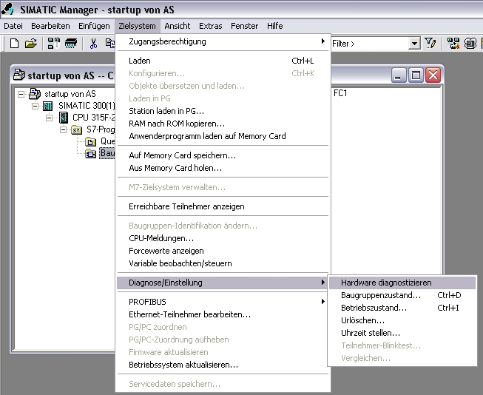

Nach dem Aufruf der Hardware Diagnose wird eine ‚Schnellansicht’ eingeblendet.
Die Schnellansicht zeigt die CPU und gestörte Baugruppen.
Über die Schnellansicht sehen Sie den Betriebszustand der CPU (RUN)
und die fehlerbehaftete Baugruppe SM analog.
(Diese Baugruppe wurde in die Hardware eingefügt obwohl sie gar nicht vorhanden ist)

Über die Schaltfläche ‚Baugruppenzustand’ öffnen Sie den Dialog ‚Baugruppenzustand’
der von Ihnen markierten Baugruppe. (→ Baugruppenzustand)

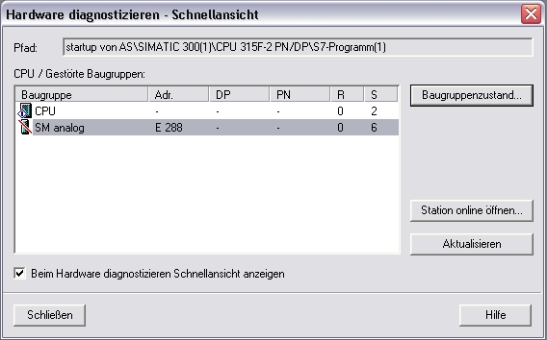

Baugruppenzustand
Das Werkzeug Baugruppenzustand kann aus

- dem Offline oder Online Fenster des SIMATIC Managers
- aus dem Bausteineditoren „KOP, FUP,AWL“ oder „GRAPH7“
- über „Erreichbare Teilnehmer“

im Menü „Zielsystem“ „Baugruppenzustand“ aufgerufen werden.

Zusätzlich kann der Baugruppenzustand auch aus der Diagnoseansicht der Hardware oder
wie hier über die Schnellansicht der Hardwarediagnose aufgerufen werden.

Registerkarte “Allgemein”

Die Registerkarte ‚Allgemein’ zeigt den Betriebszustand und den Status der Analogbaugruppe.
Die Bestellnummer, Rack- und Steckplatznummer sowie die Adresse der Baugruppe werden im mittleren Bereich des Fensters angezeigt.
Im Bereich ‚Status’ meldet die Baugruppe den aufgetretenen Fehler,
in diesem Fall liegt eine „Soll-/Ist-Abweichung“ der Baugruppe vor.
Hilfe zum Fehlerereignis finden Sie unter der Schaltfläche ‚Hilfe’.
Der Baugruppenzustand wird dann wieder mit dem Button ‚Schließen’ geschlossen
(→ Schließen)

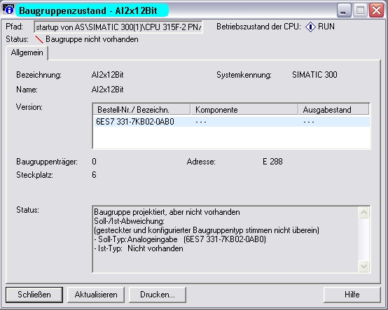

Öffnen Sie den Dialog ‚Baugruppenzustand’ der CPU. (→ Baugruppenzustand)

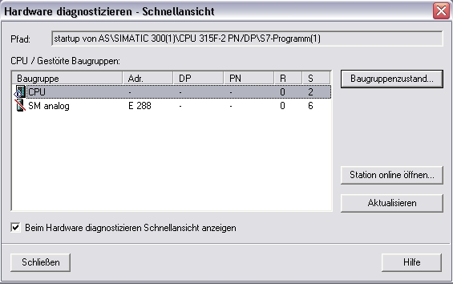

Der geöffnete Baugruppenzustand der CPU zeigt je nach CPU Typ unterschiedlich viele Spalten.

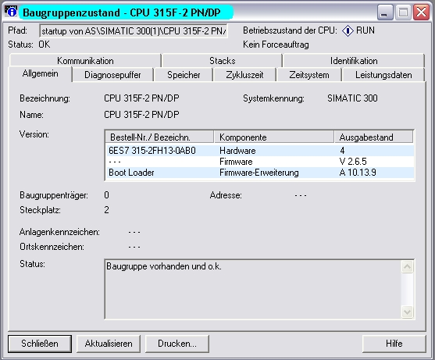

Registerkarte „Diagnosepuffer“

Die Registerkarte ‚Diagnosepuffer’ zeigt im Feld ‚Ereignisse’ die laufende Ereignisnummer mit Datum und Uhrzeit. In der Spalte ‚Ereignis’ befindet sich eine Kurzbeschreibung zum Ereignis. Angezeigt werden Zustandswechsel der CPU sowie aufgetretene Fehler. Das dritte Ereignis lautet ‚Parametrierfehler’. Die genau Fehlerdefinition erfolgt im unteren Fensterbereich durch eine ‚Ereignis-ID’ und eine Beschreibung der Fehlerart.
Mit den Diagnosepuffer in der CPU ist es möglich Fehlerquellen zu erkennen und zu beseitigen.

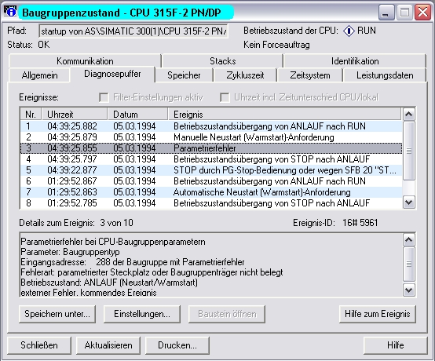

Registerkarte „Speicher“

Hier wird im Online- Betrieb die Auslastung des Lade- und Arbeitsspeichers angezeigt.

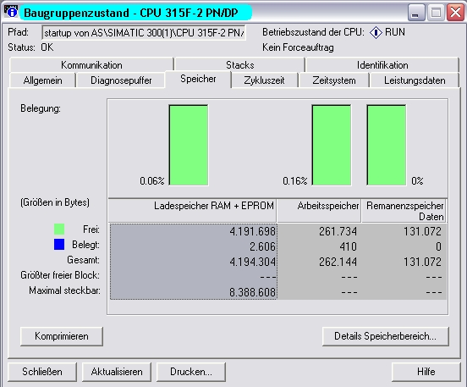

Registerkarte „Zykluszeit“
Hier wird unter anderem die aktuelle Zykluszeit angezeigt.

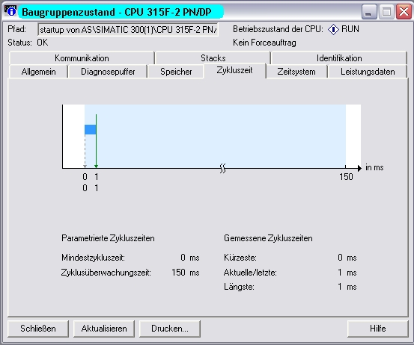

Registerkarte „Zeitsystem“
Hier wird unter anderem die Zeitbasis, der Korrekturfaktor, das CPU- Datum angezeigt.

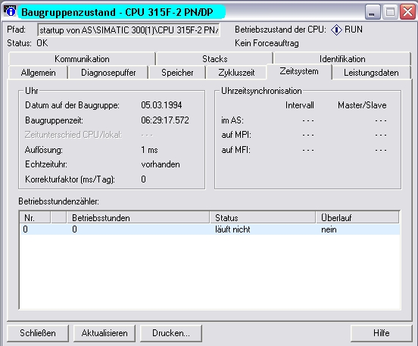

Registerkarte „Leistungsdaten“
Es können nur die angezeigten OBs, SFBs und SFCs verwendet werden.
Achten Sie im Fenster „Operandenbereiche“ auf die Anzahl der FBs, FCs, DBs.
Die CPU nimmt keine Bausteine mit gleicher oder höherer Nummer an.
(z. B. Anzahl DB 1023 ist von DB0 bis DB1022 ein DB1023 wird von der CPU nicht angenommen)

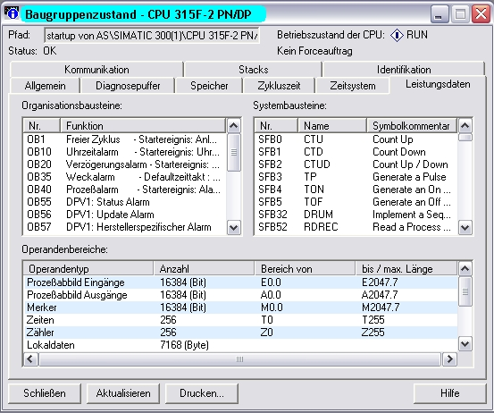

Registerkarte „Kommunikation“
Hier sind Informationen über die Kommunikationsbelastung der CPU und zu Übertragungsraten.
Weiterhin wird eine Verbindungsübersicht ausgegeben.

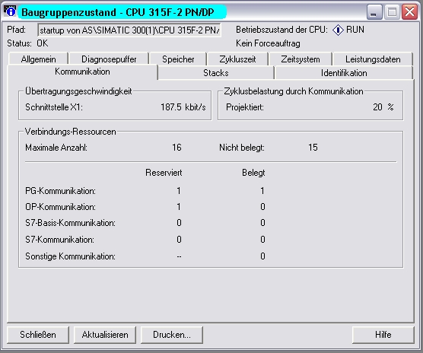

Registerkarte „Stacks“

Die Stacks werden ausgewertet, wenn die CPU im Fehlerfall in den STOP Betrieb schaltet.
Die Stacks werden beim nächsten Programmbeispiel ausgewertet.

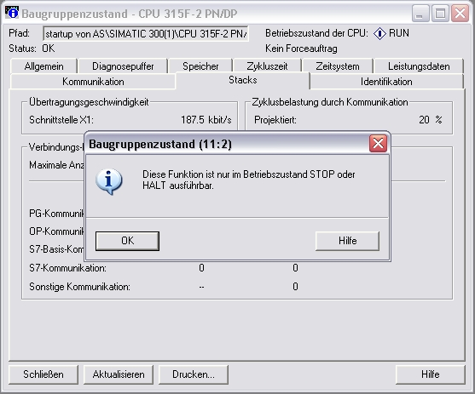

Schließen Sie den Baugruppenzustand

Station online öffnen

Klicken Sie in der Schnellansicht auf Schaltfläche „Station online öffnen“

Die Hardware wird aus der CPU ausgelesen und Online in der Diagnoseansicht geöffnet.

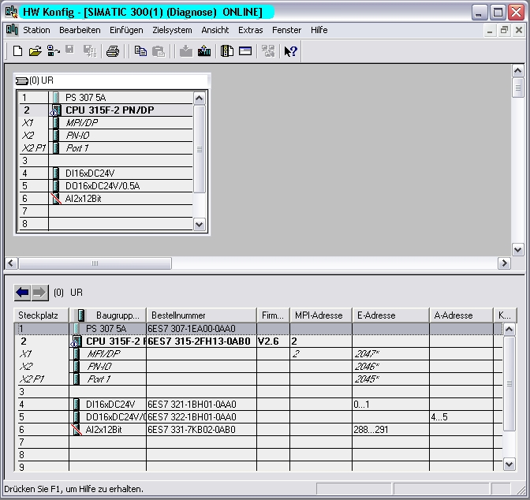

Sie können auch eine geöffnet Hardware „Online“ schalten um die Hardwarediagnose zu starten.

Mit Doppelklick öffnen Sie den Baugruppenzustand der angeklickten Baugruppe.
Klicken mit der rechten Maustaste auf eine Baugruppe erscheint ein Kontextmenü mit weiteren
Test- und Diagnose Funktionen. Diese und weitere finden die Sie auch im Menü „Zielsystem“.
Online
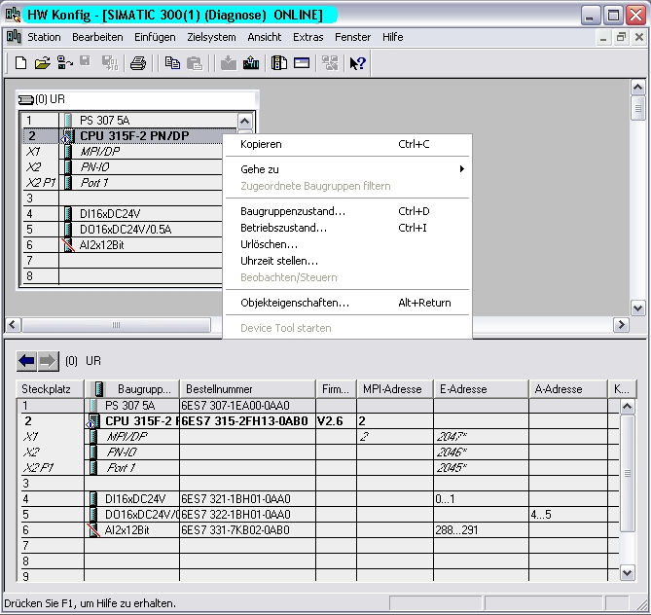
Weitere Informationen finden Sie in der Hilfe zu Step 7.
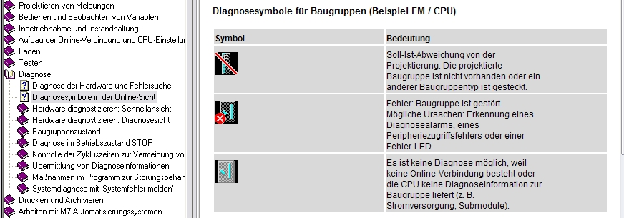
Hinweis:
Beheben Sie z.B. diesen Fehler durch Tauschen der Baugruppe in der Hardwarekonfiguration und Laden Sie die neue fehlerfreie Konfiguration in die CPU.

Diagnosemeldungen
Mit Hilfe der Diagnosemeldungen besteht die Möglichkeit, bei sporadischen Fehlern in der Anlage sofort eine Fehlermeldung auszugeben. Die Meldungen lassen sich an einem Programmiergerät oder einem Bedien- und Beobachtungsgerät, z.B. ein Operator oder Touch Panel, anzeigen. Sobald die CPU durch einen Fehler in Stop geht, wird am PG oder OP ein Meldefenster eingeblendet.

Um die Diagnosemeldungen anzuzeigen gehen sie folgendermaßen vor:

- Wechseln in den ‚SIMATIC Manager’ und Wählen Sie den Ordner ‚S7 Programm(1)’ an. (→ S7-Programm(1) )

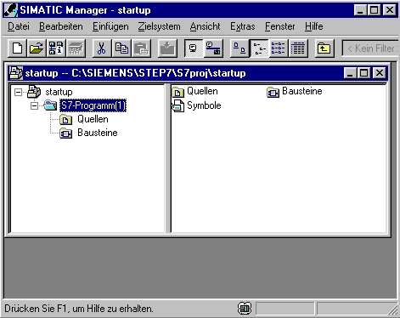

- Öffnen Sie über das Menü ‚Zielsystem’ die ‚CPU Meldungen’ (→ Zielsystem → CPU-Meldungen)

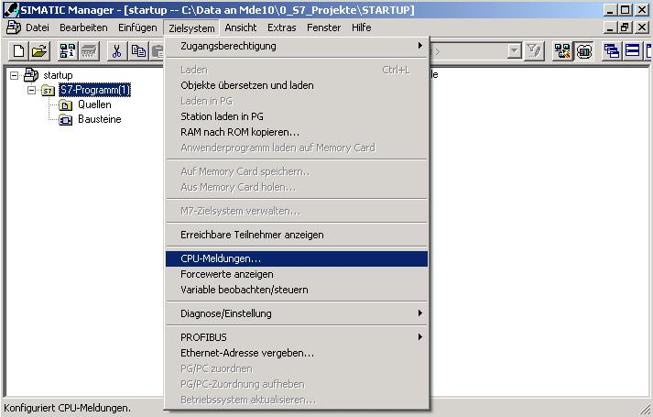

- Dann werden alle angemeldeten CPUs und S7-Programme angezeigt. Aktivieren Sie die Kontrollkästchen ‚W’ und ‚A’. ( → W → A )

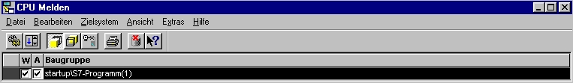

Bedeutung der Abkürzung W:

- Klicken Sie dieses Feld an, um das Melden von Sytemdiagnose- bzw. Anwenderdiagnosemeldungen zu aktivieren. Ein weiterer Klick deaktiviert das Melden.

Bedeutung der Abkürzung A:

- Klicken Sie dieses Feld an, um das Melden von Betriebs- und Störmeldungen (ALARM_S/SQ) zu aktivieren. Ein weiterer Klick deaktiviert das Melden. Die Applikation ‚CPU Melden’ prüft, ob die jeweilige Baugruppe den ALARM_S bzw. den ALARM_SQ überhaupt unterstützt. Wenn dies nicht der Fall ist, so wird eine Meldung ausgegeben.

Hinweis: Nach jedem Urlöschen muss die Meldungsanzeige neu aktiviert werden !

- Wählen Sie die ‚Einstellungen’ des Archivs. (→ Extras → Einstellungen)

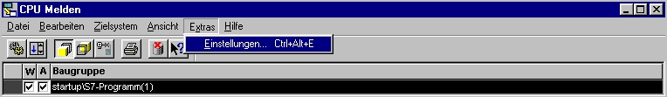

- Legen Sie hier die ‚Größe’ des ‚Archivs’ fest oder wählen Sie ‚Archiv leeren’. (→ Größe → Archiv leeren → OK)

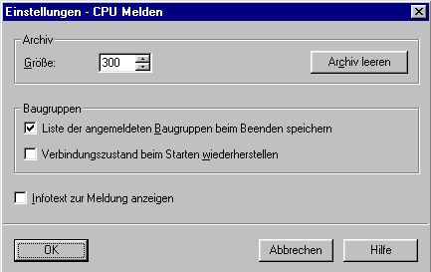

- Alle ankommenden Meldungen werden nun angezeigt.

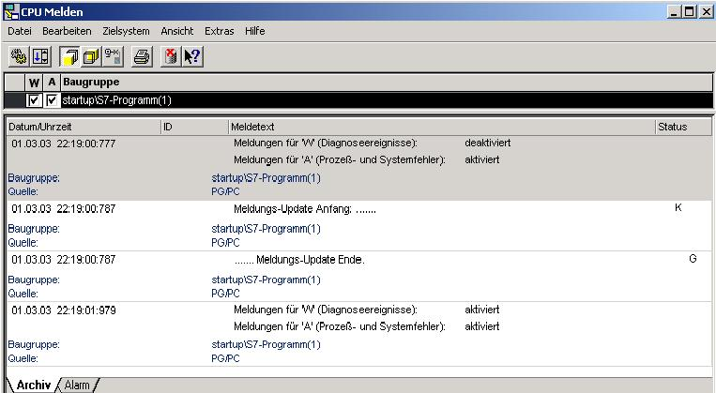

Fehlerarten
In den SIMATIC S7-300 CPUs gibt es Fehlerorganisationsbausteine, die aufgerufen werden wenn ein Fehler auftritt. Ist dieser Baustein dann nicht in der CPU vorhanden, so geht diese in STOP.
Ausnahme ist der OB 81 für Stromversorgungsfehler.
Dieser Aufruf wird auch in dem Diagnosepuffer der CPU angezeigt.
Die Fehler werden in zwei Fehlerkategorien unterteilt:

Synchronfehler

Ein Synchronfehler wird vom Betriebssystem der CPU generiert, wenn in unmittelbarem Zusammenhang mit der Programmbearbeitung ein Fehler auftritt. Synchronfehler unterteilen sich in Programmierfehler und Zugriffsfehler. Tritt ein Synchronfehler auf, ruft das Betriebssystem den zugehörigen Fehlerorganisationsbaustein auf.

Asynchronfehler

Asynchronfehler sind Fehler, die unabhängig von der Programmbearbeitung auftreten können. Tritt ein Asynchronfehler auf, ruft das Betriebssystem einen Fehlerorganisationsbaustein auf.

Synchronfehler

Synchrone Fehler werden direkt bei der Bearbeitung einer Anweisung festgestellt. Wird zum Beispiel im Programm ein Bausteinaufruf CALL FC 10 programmiert und ist dieser Baustein nicht vorhanden, dann ist ein Synchronfehler aufgetreten, das Automatisierungssystem geht in den Stopzustand, die rote SF LED (Sammelfehler) leuchtet.

Ein Fehler OB ist ein Organisationsbaustein der das Verhalten der CPU im Fehlerfall bestimmt. Bei einem Programmierfehler wird der Organisationsbaustein OB121 und bei einem Zugriffsfehler der Fehler OB122 aufgerufen. Ist kein Organisationsbaustein in der CPU vorhanden, so wird im Fehlerfall der Stopzustand erreicht.

Beispiel für einen Programmierfehler

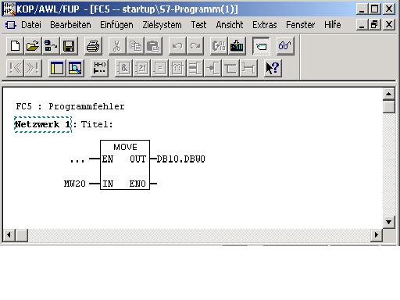
In der Funktion 5 wird das Merkerwort 20 im Datenbaustein 10, beginnend bei Wort 0, gespeichert. Der Datenbaustein 10 ist nicht in der CPU vorhanden. Da kein Fehler OB programmiert ist, wird die CPU beim Aufruf des FC 5 in den Stopzustand übergehen.

Aufgabe zu diesem Programmierfehler:

- Programmieren Sie den Fehler in FUP in den FC5

- Programmieren Sie den Bausteinaufruf in AWL im OB1

Call FC 5

- Laden Sie die Bausteine in die CPU

- Lesen Sie den Diagnosepuffer aus
Der Diagnosepuffer zeigt Ihnen unter der Spalte ‚Ereignis’ die Meldung ‚Stop durch Programmierfehler (OB nicht geladen oder ...)’ beim Ereignis Nummer 1 an.
Das Ereignis Nummer 2 meldet ‚Datenbaustein nicht geladen’.
Im Fenster ‚Details zum Ereignis’ kann der Verursacher der Meldung, in diesem Fall OB1 und FC5, abgelesen werden. Die Anzeige im Fenster erfolgt über einen Mausklick auf das Ereignis. Die Schaltfläche ‚Baustein öffnen’ öffnet den Baustein online, der Cursor springt an die Stelle, an welcher der Fehler aufgetreten ist.

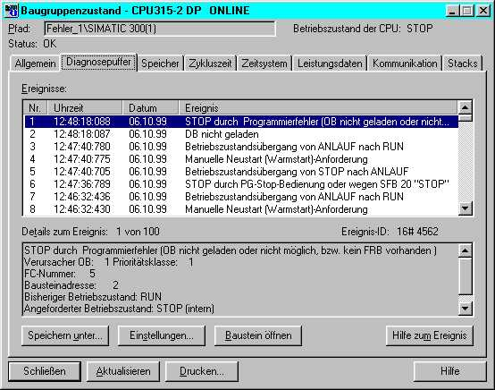

5. Die Schaltfläche ‚Hilfe zum Ereignis’ bietet Tipps zur Fehlerbeseitigung.

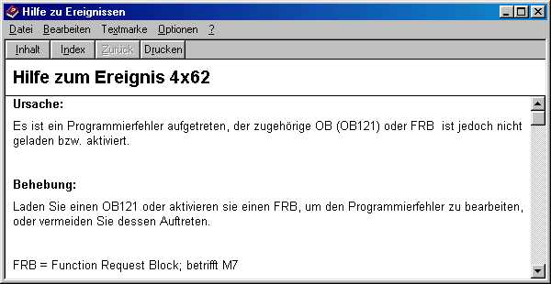

Hinweis:
Der Fehler kann Beseitigt werden durch Programmieren eines Fehler OB121 oder
Durch Laden des DB 10 mit einer Mindestlänge von 2 Byte.
Der Fehler OB121 beseitigt nicht die Fehlerursache, er verhindert nur den STOP- Zustand der CPU.

Fehleranalyse mit Hilfe der Stacks
Öffnen Sie im Baugruppenzustand die Registerkarte „Stacks“

Auf der Seite „Stacks“ werden die Inhalte von B-Stack, L-Stack und U-Stack der betreffenden
CPU angezeigt. Diese muss sich dazu im STOP- Zustand befinden.

B-Stacks

Im B-Stack (Baustein- Stack) werden alle bis zum Fehler (CPU- STOPP) abgearbeiteten Bausteine
in der Reihenfolge der Programmbearbeitung aufgelistet.
Mit der Schaltfläche „Baustein öffnen“ wird der angewählte Baustein geöffnet.
In der Ansicht AWL steht der Cursor genau an der Stelle wie weit der Baustein abgearbeitet wurde.

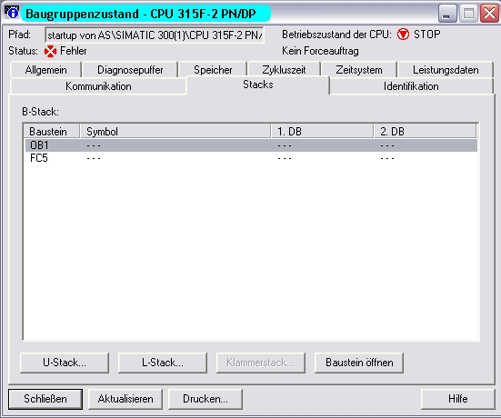

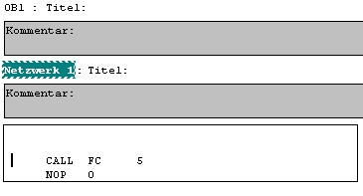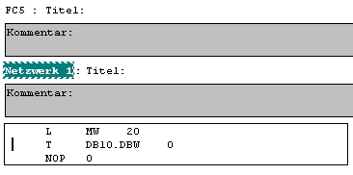

U-Stack
Im U-Stack (Unterbrechungs- Stack) werden die Registerinhalte des OB1 angezeigt.
Die Unterbrechungsstelle, aufgeschlagene Datenbausteine und die Registerwerte
an der Unterbrechungsstelle wie Akkus, Adressregister und Statuswort werden hier aufgeführt.

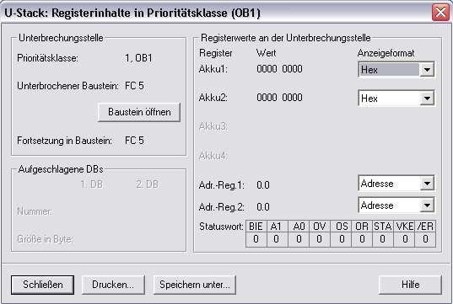

L-Stacks
Hier werden die Werte der Lokaldatenbytes aufgelistet.
Der L-Stack (Lokaldaten- Stack) enthält die aktuellen Werte der temporären Lokaldaten
jedes Bausteins beim Übergang in den STOP- Zustand.

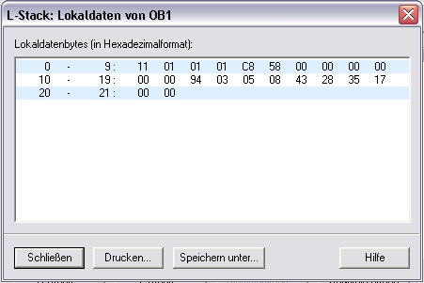

Programmieren des Fehler OB 121
1. Der Organisationsbaustein wird eingefügt im Bausteincontainer über den Menüpunkt ‚Einfügen’ ‚S7 Baustein’ ‚Organisationsbaustein’. (→ Einfügen → S7-Baustein → Organisationsbaustein)

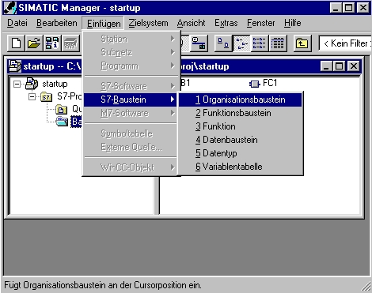

2. Im Dialog ‚Eigenschaften Organisationsbaustein’ geben Sie den Namen ‚OB 121’ und die Programmiersprache ‚FUP’ ein. (→ OB121 → FUP → OK)

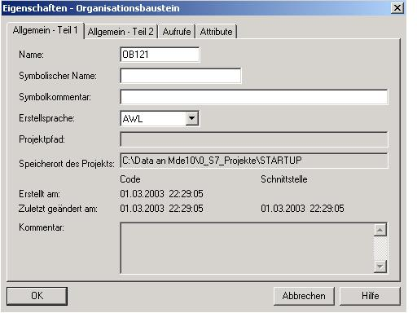

3. Wenn Sie den OB 121 in das Automatisierungssystem laden und einen Neustart durchführen, wird die CPU nicht in den Stopzustand übergehen. Der Sammelfehler wird über die SF LED an der CPU angezeigt und im ‚Diagnosepuffer’ erscheint eine neue Fehlermeldung .

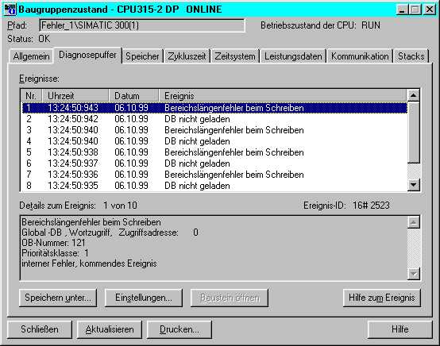

Die Fehlermeldungen lauten ‚Datenbaustein nicht geladen’, verursacht durch das Fehlen des DB10 und ‚Bereichslängenfehler beim Schreiben’, da in den nicht existierenden DB10 auch nichts geschrieben werden kann.

Beheben des Programmierfehlers:

- Legen Sie den Datenbaustein DB10 an
- Übertragen Sie den Datenbaustein
- Führen Sie einen Neustart durch
- Kontrollieren Sie das Ergebnis

Ergebnis:

Die SF-LED an der CPU erlischt, der Fehler ist beseitigt.

Zugriffsfehler

Ein Zugriffsfehler wird durch einen Direktzugriff auf eine defekte oder nicht vorhandene Baugruppe ausgelöst.
Dies geschieht z.B., wenn bei dem Zugriff auf einen Analogeingang über Peripherieeingänge und Peripherieausgänge (siehe Modul B02) eine Fehladressierung programmiert ist.

Das Betriebssystem ruft bei einem Zugriffsfehler den OB 122 auf, ist dieser nicht vorhanden geht die CPU in den Stopzustand über.

Asynchrone Fehler

Asynchrone Fehler lassen sich keiner bestimmten Programmstelle zuordnen, d.h. sie treten asynchron zur Programmbearbeitung auf.

Beispiele für asynchrone Fehler sind:

Fehlerart | Beispiel | Fehler OB
Zeitfehler | Überschreiten der max. Zykluszeit | OB 80
Stromversorgungsfehler | Ausfall der Pufferbatterie | OB 81
Diagnosealarm | Drahtbruch am Eingang einer  diagnosefähigen Baugruppe | OB 82
Ziehen/Stecken-Alarm | Ziehen/Stecken einer Baugruppe | OB 83
CPU- Hardwarefehler | Fehler bei der Schnittstelle zum MPI-Netz, zum internen Kommunikationsbus (K-Bus) oder zur Anschaltung für Dezentrale Peripherie | OB 84
Programmablauffehler | Startanforderung für einen nicht geladenen OB, Baugruppe defekt | OB 85
Baugruppenträgerausfall  (nur S7-400) | Ausfall des Baugruppenträgers bei der S7-400 | OB 86
Kommunikationsfehler | Falsche Telegrammerkennung | OB 87

